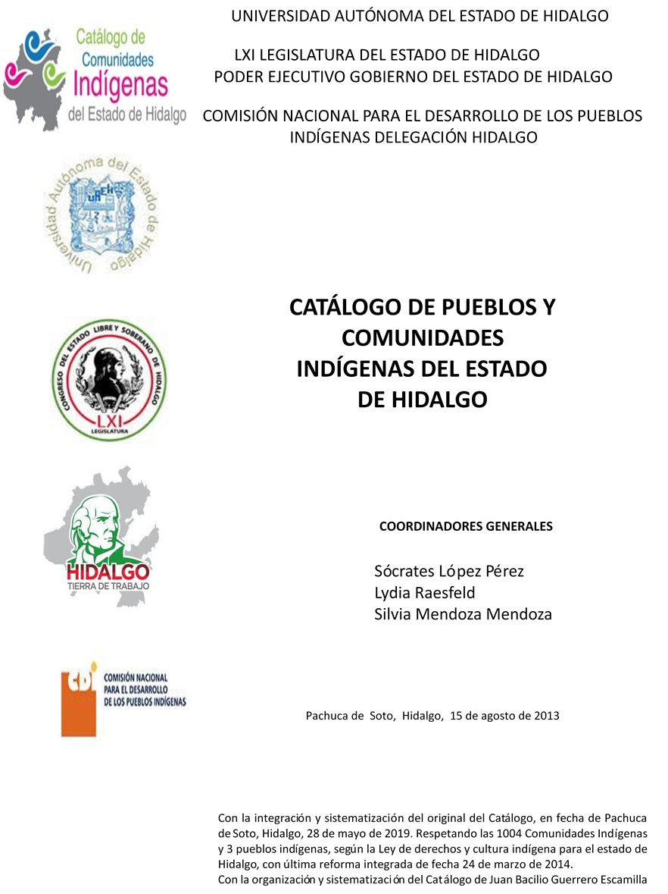

Colonia San José
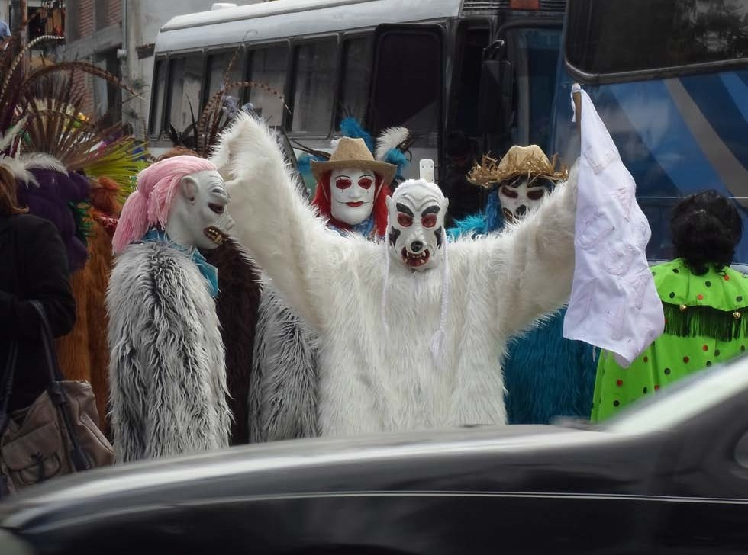
CCIEH: HGOTED003

Colonia San José: 130600061

DICTAMEN

Después de analizar la información proveniente del instrumento de levantamiento de información aplicado (cédula) en las localidades seleccionadas (por haber cumplido los requisitos de contar con más de cien habitantes y que mantuvieran un índice superior a la media nacional de Hablantes de Lengua Indígena) y de la ponderación de las variables que se consideraron en la metodología de este estudio, el equipo académico de este proyecto considera que la comunidad de Colonia San José, del Municipio de Tenango de Doria, con clave INEGI 130600061, reúne las estructuras sociales y culturales para ser considerada como INDÍGENA y ser incluida en el Catálogo de Comunidades Indígenas del Estado de Hidalgo con la clave HGOTED003.

Colonia San José mantiene una intensa vida social que es articulada por sus autoridades que son electas por un periodo de dos años en Asambleas Generales, a las cuales son convocados los jefes de familia. Cuentan con Autoridades Tradicionales para la organización de la comunidad y para la realización de festividades y celebraciones.

Si bien esta comunidad tiene un significativo 35 por ciento de Hablantes de Lengua Indígena, ésta es utilizada principalmente por las personas mayores, ya que los jóvenes y niños la están abandonando porque sus padres consideran que es mejor que aprendan el castellano pues les brindará más oportunidades.

Sobre las prácticas culturales, las Fiestas Tradicionales están perdiendo fuerza y su carácter unificador, se constató que otras ceremonias y ritos agrícolas se están abandonando porque la agricultura ha tenido resultados poco satisfactorios en los últimos años.

La impartición de justicia a través de “usos y costumbres” es cada vez menos frecuente, sin embargo, las autoridades municipales intervienen en apoyo a los locales, motivo por el cual algunas faltas son remitidas a la cabecera municipal.

Se conserva la medicina tradicional, la participación de parteras y el tratamiento de “enfermedades culturales”, no así los grupos de música tradicional, la danza y la elaboración de artesanías.

Colonia San José, Tenango de Doria
 |  | Resumen
 | Clave CCIEH | HGOTED003
 | Clave INEGI | 130600061
PRIORIDAD Y CATEGORÍA | MÍNIMO | TOTAL
PRIORIDAD Y CATEGORÍA | REQUERIDO | OBTENIDO
1- Hablantes de lengua indígena * | 6.5% | 0.0%
2- Territorio | 30.0% | 85.0%
3- Autoridad tradicional | 10.0% | 60.0%
4- Asamblea comunitaria | 100.0% | 100.0%
5- Comités internos tradicional | 25.0% | 75.0%
6- Autoadscripción | 100.0% | 0.0%
7- Usos y Costumbres para resolver sus conflictos | 20.0% | 40.0%
8- Trabajo comunitario | 100.0% | 100.0%
9- Medicina Tradicional | 25.0% | 100.0%
10- Parteras tradicionales | 100.0% | 100.0%
11- Médicos tradicionales | 25.0% | 50.0%
12- Fiestas del pueblo: Patronal, santos, carnaval, agrícola o climática | 25.0% | 100.0%
13- Relación del ciclo económico con ceremonias | 100.0% | 0.0%
14- Lugares sagrados (cerros, cuevas, piedras…) | 25.0% | 0.0%
15- Música (tradicional, costumbre | 100.0% | 0.0%
16- Danza | 100.0% | 0.0%
17- Leyendas y creencias | 25.0% | 75.0%
18- Vestimenta tradicional | 100.0% | 0.0%
19- Artesanías | 25.0% | 25.0%
20- Origen | 10.0% | 90.0%
21- Reglamentos y/o acuerdos | 100.0% | 0.0%
22- Patrimonio comunitario | 25.0% | 100.0%
*% de PHLI Nacional (INEGI, 2010)
Elaboración: Universidad Autónoma del Estado de Hidalgo con datos del Catálogo de Comuniades Indígenas del Estado de Hidalgo.
Agosto 2013

 | Colonia San José, Tenango de Doria
 |  | Clave CCIEH | HGOTED003
 |  | Clave INEGI | 130600061
PRIORIDAD Y CATEGORÍA | ELEMENTOS CULTURALES | PARCIAL OBTENIDO | TOTAL OBTENIDO
1- Hablantes de lengua indígena * | % HLI INEGI | 0% | 0.0%
2- Territorio | Asentamiento y pertenencia a región geocultural (30%) | 30% | 85.0%
2- Territorio | Panteón-cementerio (15%) | 15% | 85.0%
2- Territorio | Fuente de agua (10%) | 10% | 85.0%
2- Territorio | Siembra o potrero (10%) | 10% | 85.0%
2- Territorio | Lugar de culto (15%) | 0% | 85.0%
2- Territorio | Delegación (10%) | 10% | 85.0%
2- Territorio | Espacios comunes (10%) | 10% | 85.0%
3- Autoridad tradicional | Consejo (40%) | 0% | 60.0%
3- Autoridad tradicional | Mayordomo (30%) | 30% | 60.0%
3- Autoridad tradicional | Delegado (10%) + (10%) si lo denominan en lengua indígena, total (20%) | 20% | 60.0%
3- Autoridad tradicional | Auxiliares (10%) | 10% | 60.0%
4- Asamblea comunitaria | Si (100%) No (0%) | 100% | 100.0%
5- Comités internos tradicional | Comité A (25%) | 25% | 75.0%
5- Comités internos tradicional | Comité B (25%) | 25% | 75.0%
5- Comités internos tradicional | Comité C (25%) | 25% | 75.0%
5- Comités internos tradicional | Comité D (25%) | 0% | 75.0%
6- Autoadscripción | Si (100%) No (0%) | 0% | 0.0%
7- Usos y costumbres para resolver sus conflictos | Resolución de faltas y delitos al interior (40%) | 0% | 40.0%
7- Usos y costumbres para resolver sus conflictos | Autoridad comunitaria que resuelve (40%) | 40% | 40.0%
7- Usos y costumbres para resolver sus conflictos | Espacio reclusión (20%) | 0% | 40.0%
8- Trabajo comunitario | Si (100%) No (0%) | 100% | 100.0%
9- Medicina Tradicional | Enfermedad cultural A (25%) | 25% | 100.0%
9- Medicina Tradicional | Enfermedad cultural B (25%) | 25% | 100.0%
9- Medicina Tradicional | Enfermedad cultural C (25%) | 25% | 100.0%
9- Medicina Tradicional | Enfermedad cultural D (25%) | 25% | 100.0%
10- Parteras tradicionales | Si (100%) No (0%) | 100% | 100.0%
11- Médicos tradicionales (Excepto partera) | Médico tradicional A (25%) | 25% | 50.0%
11- Médicos tradicionales (Excepto partera) | Médico tradicional B (25%) | 25% | 50.0%
11- Médicos tradicionales (Excepto partera) | Médico tradicional C (25%) | 0% | 50.0%
11- Médicos tradicionales (Excepto partera) | Médico tradicional D (25%) | 0% | 50.0%
12- Fiestas del pueblo: Patronal, santos, carnaval, agrícola o climática | Fiesta A (25%) | 25% | 100.0%
 | Fiesta B (25%) | 25% | 100.0%
 | Fiesta C (25%) | 25% | 100.0%
 | Fiesta D (25%) | 25% | 100.0%
13- Relación del ciclo económico con ceremonias | Si (100%) No (0%) | 0% | 0.0%
14- Lugares sagrados (cerros, cuevas, piedras…) | Lugar sagrado A (25%) | 0% | 0.0%
14- Lugares sagrados (cerros, cuevas, piedras…) | Lugar sagrado B (25%) | 0% | 0.0%
14- Lugares sagrados (cerros, cuevas, piedras…) | Lugar sagrado C (25%) | 0% | 0.0%
14- Lugares sagrados (cerros, cuevas, piedras…) | Lugar sagrado D (25%) | 0% | 0.0%
15- Música (tradicional, costumbre) | Si (100%) No (0%) | 0% | 0.0%
16- Danza | Si (100%) No (0%) | 0% | 0.0%
17- Leyendas y creencias | Leyenda o creencia A (25%) | 25% | 75.0%
17- Leyendas y creencias | Leyenda o creencia B (25%) | 25% | 75.0%
17- Leyendas y creencias | Leyenda o creencia C (25%) | 25% | 75.0%
17- Leyendas y creencias | Leyenda o creencia D (25%) | 0% | 75.0%
18- Vestimenta tradicional | Si (100%) No (0%) | 0% | 0.0%
19- Artesanías | Artesania A (25%) | 25% | 25.0%
19- Artesanías | Artesania B (25%) | 0% | 25.0%
19- Artesanías | Artesania C (25%) | 0% | 25.0%
19- Artesanías | Artesania D (25%) | 0% | 25.0%
20- Origen | Por cada año (0.5%) máximo 50% | 40% | 90.0%
20- Origen | Mito fundacional (25%) | 25% | 90.0%
20- Origen | Hecho colectivo A (5%) | 5% | 90.0%
20- Origen | Hecho colectivo B (5%) | 5% | 90.0%
20- Origen | Hecho colectivo C (5%) | 5% | 90.0%
20- Origen | Hecho colectivo D (5%) | 5% | 90.0%
20- Origen | Hecho colectivo E (5%) | 5% | 90.0%
21- Reglamentos y/o acuerdos | Si (100%) No (0%) | 0% | 0.0%
22- Patrimonio comunitario | Patrimonio A (25%) | 25% | 100.0%
22- Patrimonio comunitario | Patrimonio B (25%) | 25% | 100.0%
22- Patrimonio comunitario | Patrimonio C (25%) | 25% | 100.0%
22- Patrimonio comunitario | Patrimonio D (25%) | 25% | 100.0%
*% de PHLI Nacional (INEGI, 2010)

OBTENIDO REQUERIDO
Colonia San José, Tenango de Doria
Clave CCIEH | HGOTED003
Clave INEGI  1- Hablantes de lengua indígena *  100% 2- Territorio  22- Patrimonio comunitario 3- Autoridad tradicional  80%  21- Reglamentos y/o acuerdos 4- Asamblea comunitaria  60%  20- Origen 5- Comités internos  40%  19- Artesanías 20% 6- Autoadsc  0%  18- Vestimenta tradicional 7- Usos y  17- Leyendas y creencias 8- Trabajo com  16- Danza 9- Medicina Tradicional  15- Música (tradicional, costumbre 10- Parteras tradicionales  14- Lugares sagrados (cerros, cuevas, 11- Médicos tradicionales  piedras…)  13- Relación del ciclo económico con 12- Fiestas del pueblo: Patronal, santos,  ceremonias carnaval, agrícola o climática | 130600061  tradicional  ripción  Costumbres para resolver sus  conflictos  unitario
*% de PHLI Nacional (INEGI, 2010)
Elaboración: Universidad Autónoma del Estado de Hidalgo con datos del Catálogo de Comuniades Indígenas del Estado de Hidalgo. Agosto 2013

